技 术 推 荐 书
型号：BRTIRUS1510A
名称：六轴机器人
机器人版本:21版本
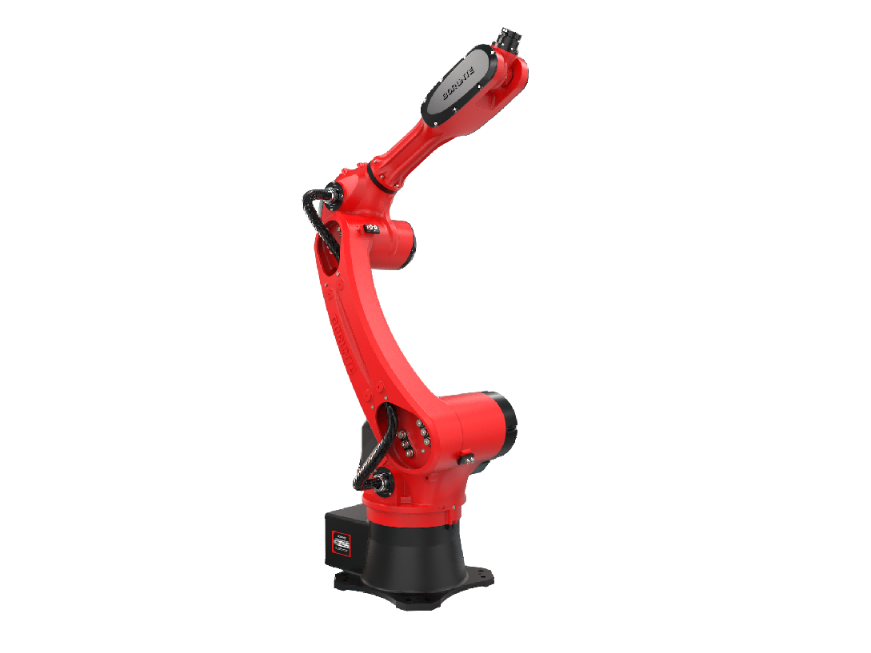

“因改良等原因，规格外观有所变更时，不再另行通知，敬请谅解。
（Without further notice if specification and exterior have been changed because of improvement. Thanks for your understanding.）”

- BRTIRUS1510A机器人简介

1.1. BRTIRUS1510A机器人介绍
BRTIRUS1510A 是伯朗特针对多自由度的复杂应用而开发的六轴机器人，其最大负载可达 10kg， 拥有 1587mm 臂展。采用轻量式手臂设计，机械结构紧凑、简洁，在高速运动状态下，能够在狭小工作空间内进行灵活作业，满足柔性化生产需要。具有六个自由度的灵活性，对上下料、注塑、压铸、装配、涂胶、打磨、检测等场景能够随心所欲。操作简单一采用华成控制系统。适用于注塑机：200T-600T。
防护等级高：IP54。
精度高：重复定位精度±0.05mm。

1.2. BRTIRUS1510A机器人应用场景
（1）焊接（2）注塑（3）冲压（4）上下料 等等

- BRTIRUS1510A机器人性能参数表
型号 | BRTIRUS1510A
轴数 | 6轴
有效载荷 | 10kg
防护等级 | IP54
重复定位精度 | ±0.05mm
最大臂展半径 | 1587mm
本体重量 | 152kg
最大速度 | J1 | 190°/s |  |  |  |  |  | J2 |  | 173°/s
最大速度 | J3 | 223°/s |  |  |  |  |  | J4 |  | 254°/s
最大速度 | J5 | 270°/s |  |  |  |  |  | J6 |  | 342°/s
运动范围 | J1 | ±165° |  |  |  |  |  | J2 |  | -95°/+70°
运动范围 | J3 | -85°/+75° |  |  |  |  |  | J4 |  | ±180°
运动范围 | J5 | ±115 |  |  |  |  |  | J6 |  | ±360°
容许力矩 | J4 | 32.8N*m |  |  | J5 | 32.8N*m |  | J6 |  | 17N*m
容许惯性力矩 | J4 | 0.46kg*m² |  |  | J5 | 0.62kg*m² |  | J6 |  | 0.155kg*m²
安装环境 | 使用温度： 0℃~40℃  最佳温度：15℃~25℃  相对湿度：20~80%RH（无结露） |  |  |  |  |  | 气源压力 |  | 0.5~0.7MPa
安装环境 |  |  |  |  |  |  | 电源 |  | 220V±10％ 50Hz/60Hz
核心零部件 | 名称 |  |  | 操作系统 |  | 品牌 |  | BORUNTE
核心零部件 |  |  |  | 铸件本体 |  |  |  | BORUNTE
核心零部件 |  |  |  | 伺服电机 |  |  |  | BORUNTE
核心零部件 |  |  |  | 减速机 |  |  |  | BORUNTE
核心零部件 |  |  |  | 电气元件 |  |  |  | BORUNTE
油脂量 | J1 |  | 900ML |  | J2 |  | 800ML |  |  | J3 | 400ML
油脂量 | J4 |  | 50ML |  | J5 |  | / |  |  | J6 | /
易损件 | J4同步带 |  |  | MBT233080303 同步带 3M-08带宽-89齿
易损件 | J5同步带 |  |  | MBT233080301 同步带3M-08带宽-117齿
随机资料 | U盘

本产品的额定功率、规格、外部尺寸等
如需改良而进行变更，恕不另行通告。
技术数据和插图仅作为供货参考，保留更改权利。


